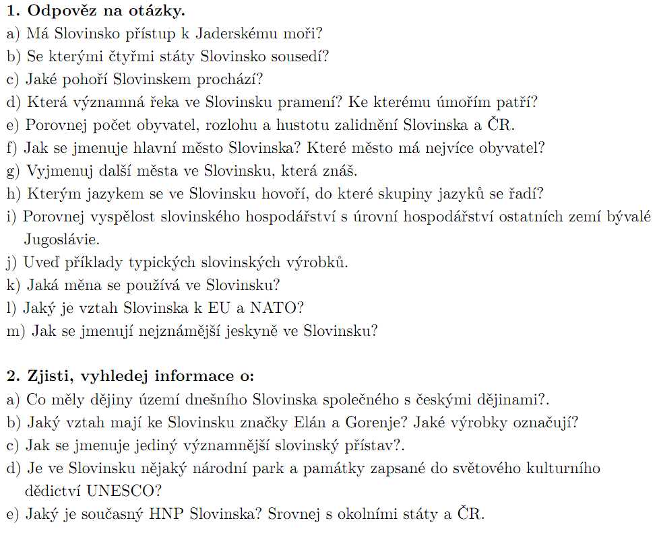

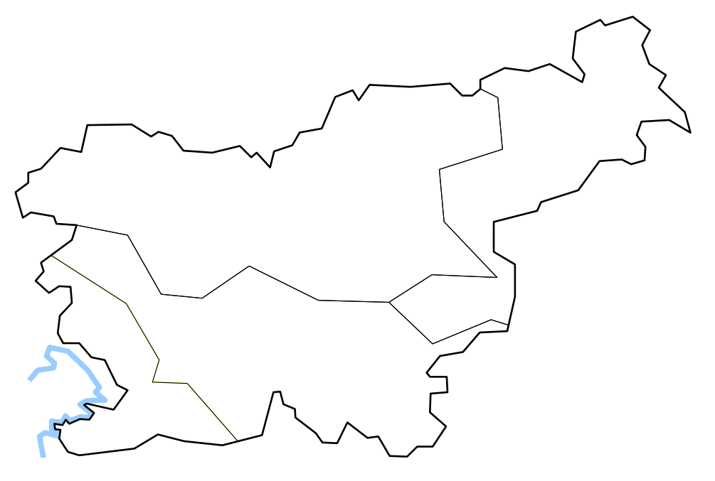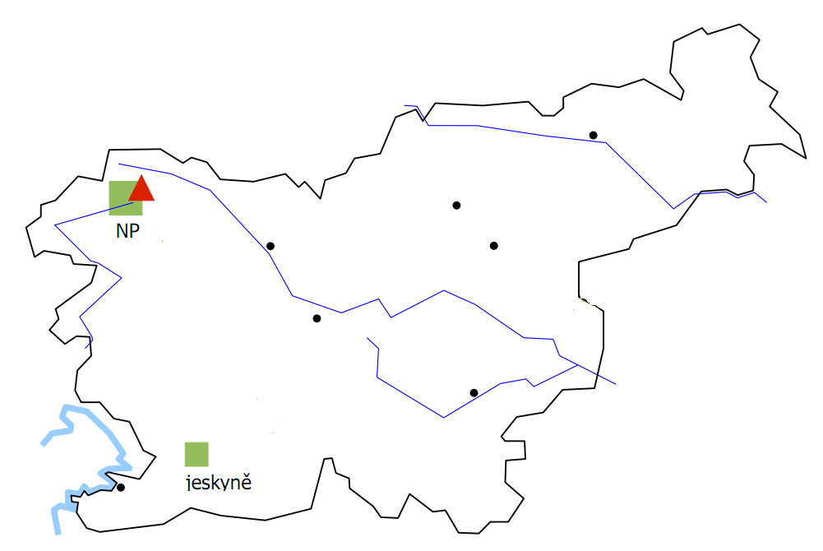
1) Doplň sousedy Slovinska a do mapy zakresli: Alpy (vyznač nejvyšší vrch), Dinárské hory, Panonskou pánev a oblast Středomoří. 3) V mapě pojmenuj řeky (Dráva, Sáva, Soča, Krka) a města Ljubljana, Maribor, Jesenice, Novo Město a Koper. Pojmenuj národní park a přírodní památku UNESCO.
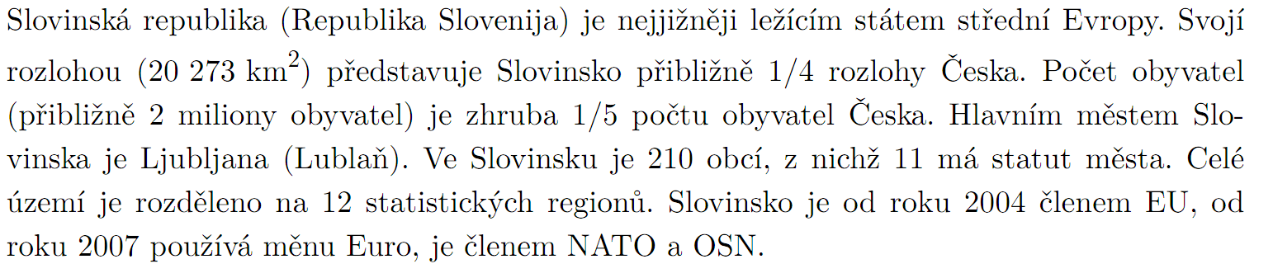

1) Doplň sousedy Slovinska a do mapy zakresli: Alpy (vyznač nejvyšší vrch), Dinárské hory, Panonskou pánev a oblast Středomoří. 3) V mapě pojmenuj řeky (Dráva, Sáva, Soča, Krka) a města Ljubljana, Maribor, Jesenice, Novo Město a Koper. Pojmenuj národní park a přírodní památku UNESCO.

